一、平台总体架构
- 接口层：第三方接口、应用接口、WebSocket 消息
- 服务层：用户与权限、消息服务、扩展服务；消息服务涵盖邮件、微信、站内、短信消息；扩展服务包含日志、工作流、任务、事件总线、物联网
- 数据层：MySQL、Redis、InfluxDB
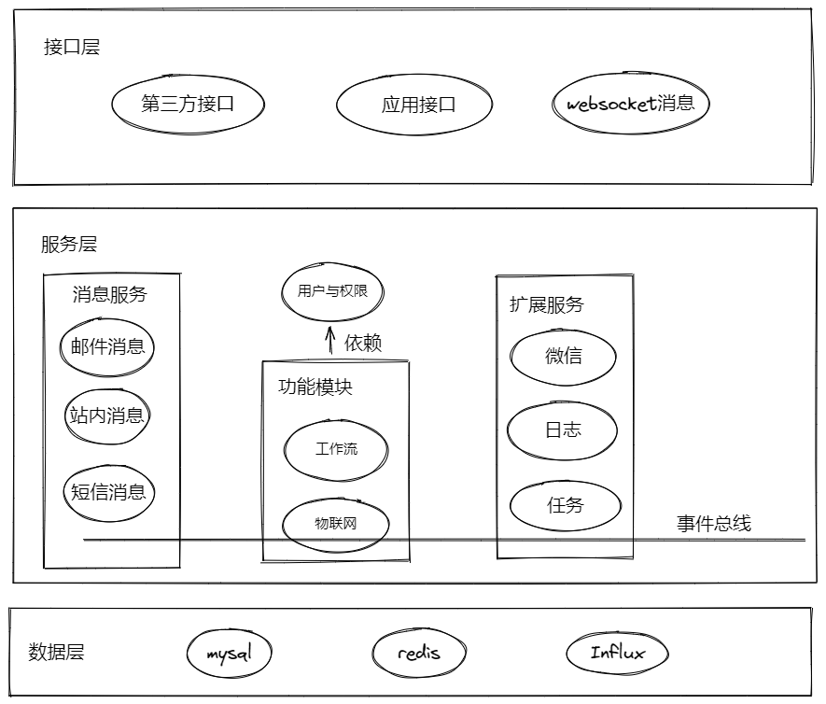

二、物联网架构
设备通过 TCP、HTTP 协议，经设备接入网关接入平台；依托物模型、规则引擎实现设备管理与数据处理；数据经 Redis、InfluxDB 持久化存储，通过事件总线与悟空云中台高效联动。
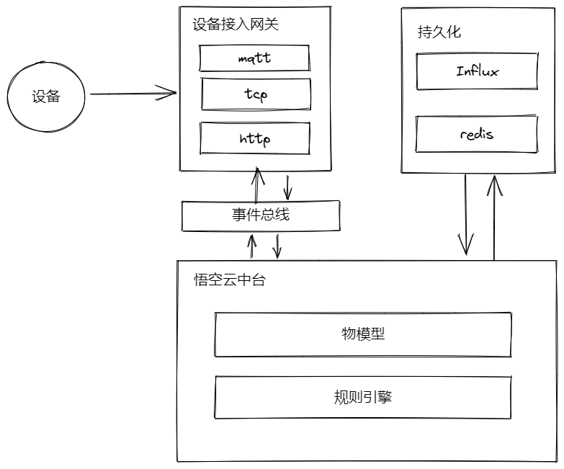

三、中台核心特点
- 多组织管理：支持用户分配多角色、隶属多组织，适配复杂组织架构管理需求。
- 第三方开放接入：提供标准 API，支持第三方开发者便捷接入中台系统，拓展生态能力。
- 模块化开发：采用模块化组装模式，可按需叠加功能模块，快速搭建完整项目，提升开发与迭代效率。

四、工作流核心特点
- 简易易用：自研流程设计器，界面简洁、逻辑通俗，无需专业培训，普通企业用户可快速上手，大幅降低使用门槛。
- 灵活配置：支持多种审批模式，覆盖抄送、审批、延时处理、触发器、条件分支、并行分支等场景，同时支持表单权限精细化控制。

五、物联网核心特点
- 设备便捷接入：兼容标准协议与自定义协议，各类硬件设备可直连或通过网关快速接入云端服务。
- 低门槛使用：配置极简、开箱即用，无需复杂调试即可启用设备服务。
- 可视化规则引擎：搭载可视化规则编辑器，通过拖拽操作完成数据输入、清洗、计算、输出、推送与存储全流程处理。
- 消息实时调试：支持通信消息实时查看、追踪，方便设备维护与故障排查。
- 时序数据分析：内置设备时序数据统计分析能力，自动生成可视化图表，直观呈现设备运行数据。
- 多渠道告警通知：支持站内信、邮件、短信、公众号等多渠道告警，可灵活配置通知组。
- 拖拽式套打模板：采用可视化拖拽设计，所见即所得，支持文字、线条、方框、条码、二维码、图片等模板元素自定义配置。

六、增值业务系统
- 代理系统：支持单企业代理多家企业产品，实现多层级代理管理，适配渠道分销场景。
- CRM 系统：涵盖销售订单管理、客户跟踪、现场服务分配、存量客户维护、客户产品全生命周期管理，打造全流程客户运营体系。
- 可视化看板：融合可视化大屏、组态、3D 数字孪生、报表编辑能力，组件丰富、开箱即用、所见即所得，全程零编码即可完成搭建。

